75 Солдатская каша конкурс
победа!

«Судьба солдата попавшего в плен»

Конкурсная работа
ученика
МОУ Сараевская СОШ,
Сараевского района,
Рязанской области,
Барсукова Артема
Руководитель: Морозова С.Е.

2020 год
В нашем семейном архиве есть фотография. На ней молодой человек в военной форме. Это мой прадед- Москвитин Фёдор Иванович , уроженец села Паники, Сараевского района, Рязанской области.
Он родился в далеком 1913 году, а в 1941 пришла война....
Дата и места призыва: 22.06.1941 г. Рузский РВК, Московская обл, Рузский район.
Дата выбытия: ---. 09.1941 г.
Причина выбытия: Попал в плен (освобожден).
Сухо запротаколировано в документе. А что за этими словами? Какая жизнь? Какая судьба?
Его путь на войне начался в местечке Руза Московской области, а закончился далеко за пределами СССР.
Как видно из документов в сентябре 1941 года он был взят в плен около Белой Церкви.
В 1941 г. немцы взяли 4 млн. пленных, из них 3 млн. погибло в первые полгода плена. Пленных держали месяцами в загонах из колючей проволоки, под открытым небом, не кормили.
Голод, жажда, антисанитария делали свое дело.
Мой дед был среди того миллиона, выживших.
В вагоне для скота его отправили за колючую проволку на территорию фашисткой Германии, для того, чтобы он умирал, для того чтобы каждый день его существования был борьбой: с голодом,страхом, болью, усталостью, печалью.
Но он оказался сильнее обстаятельств, сильнее адской машины смерти.
Он все перенес, выжил и вернулся домой. Фашисты не сломили его русский дух.
Я хочу знать в каком лагере был мой прадед. Пока я знаю только что был он освобожден в мае 1945 года союзными войсками, но я продолжаю свою работу, потому что память бесценна.
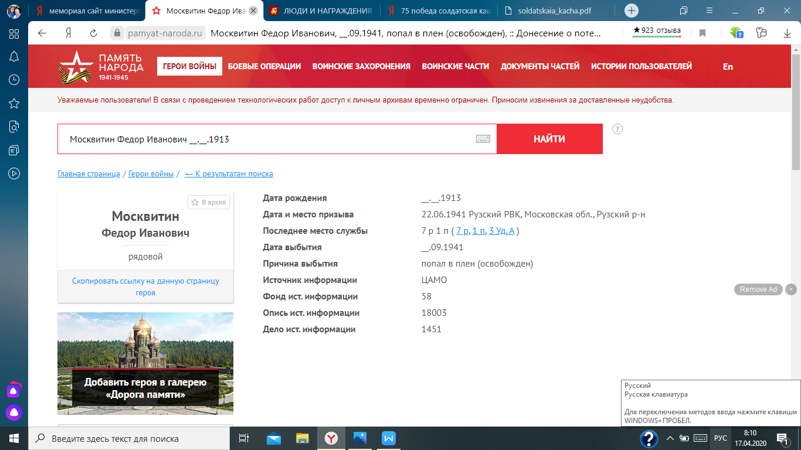

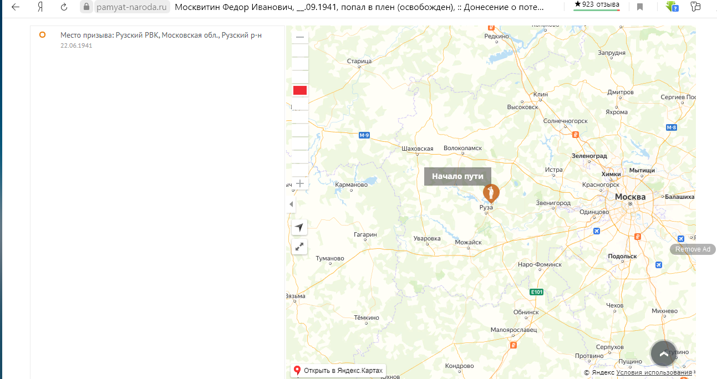
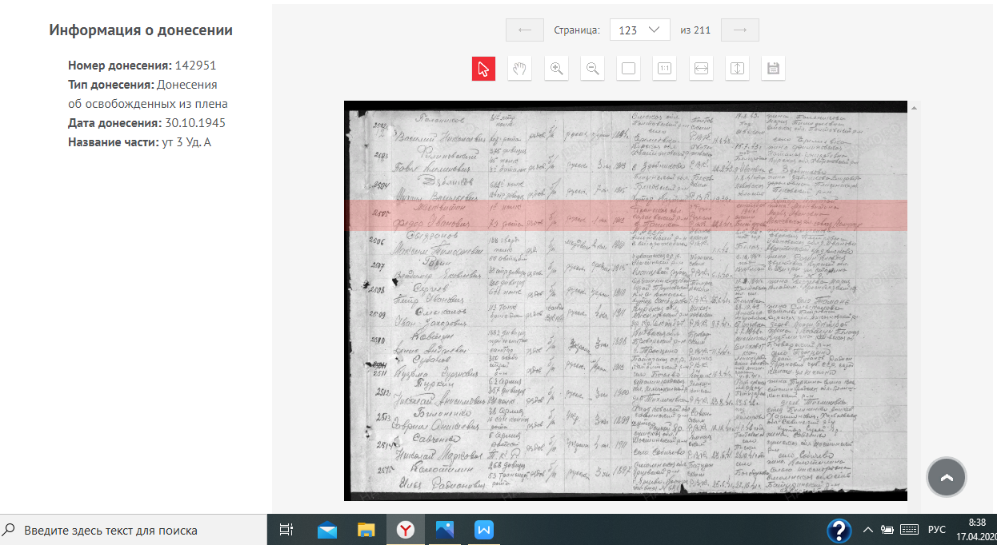
Мой прадед солдатом встретил страшный рассвет 22 июня1941 года.
Солдатом сорок первого года.
Им досталось самое тяжелое бремя для солдата: отступать, умирать, пропадать без вести, попадать в плен
Но без их подвига и их жертв не случилось бы Великой Победы.
Они думали о своих близких и может статься , эта мысль помогла тем немногим вернуться из ада.
...Люди мира, на минуту встаньте!
Слушайте, слушайте:
Гудит со всех сторон -
Это раздаётся в Бухенвальде
Колокольный звон,
Колокольный звон.
Звон плывёт, плывёт
Над всей землёю,
И гудит взволнованно эфир:
Люди мира, будьте зорче втрое,
Берегите мир, берегите мир,
Берегите, берегите,
Берегите мир!
Берегите, берегите,
Берегите мир!
«Бухенвальдский набат»
Александра Соболев

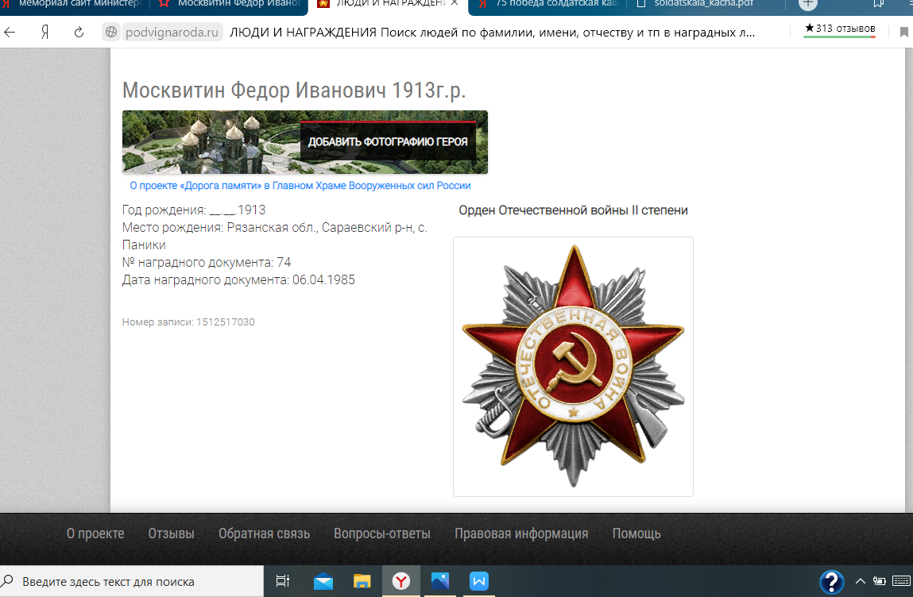

Список ресурсов:
- https://obd-memorial.ru/html/
- https://pamyat-naroda.ru/

- https://2w.su/publication/4157
- https://neznakomka-18.livejournal.com/245686.html

